Министерство образования Республики Беларусь

Учреждение образования

БЕЛОРУССКИЙ ГОСУДАРСТВЕННЫЙ УНИВЕРСИТЕТ

ИНФОРМАТИКИ И РАДИОЭЛЕКТРОНИКИ

Инженерно-экономический факультет

Кафедра экономической информатики

Отчёт

по лабораторной работе №6

по системам и технологиям интеллектуальной обработки данных

# **«Оценка качества, предобработка и визуализация данных»**

Студент: Мазуро Д.И

гр.772302

Минск 2020

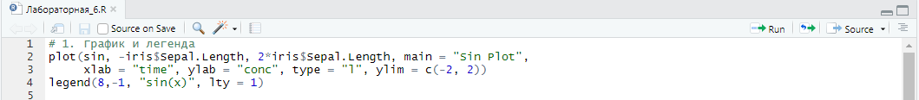

Команды для построения графика косинусов

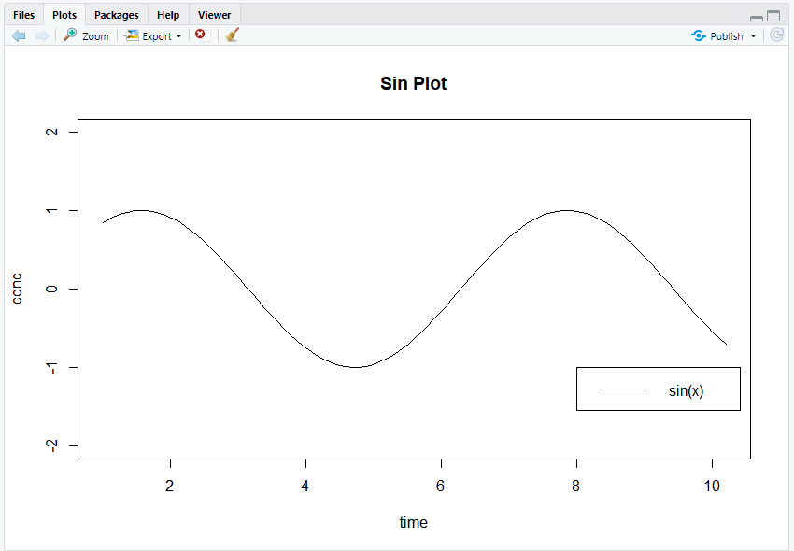

График косинусов с легендой



Построение диагональной матрицы

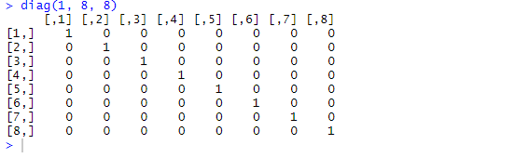

Диагональная матрица

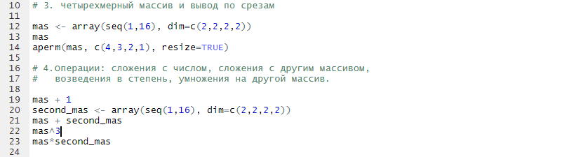

Построение массива, вывод по срезам и арифметические операции

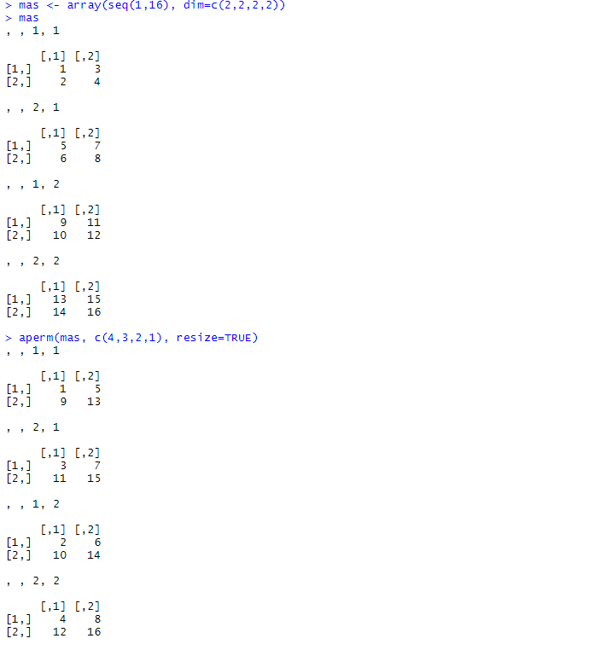

Построение и вывод по срезам

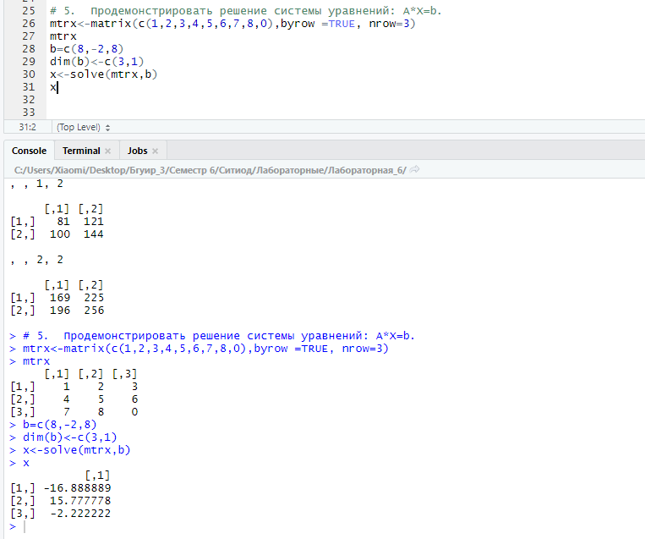

Решение системы уравнений